 | 
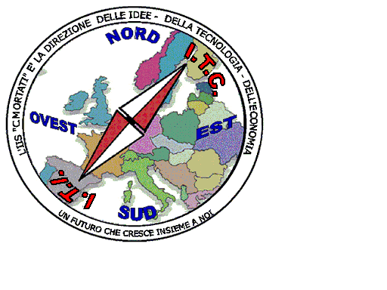 | MIUR USR CALABRIA  Distretto Scolastico n. 17 di Amantea (CS)  ISTITUTO DI ISTRUZIONE SUPERIORE  Licei - Scientifico – Scienze Umane - Tecnologico  Istituto Professionale  per l’Industria – Artigianato – Odontotecnico - Biologico  Istituto Tecnico - Commerciale – Industriale - Nautico  87032 AMANTEA (CS)   Centralino 0982/ 41969  (Uffici) E-mail: CSIS014008@istruzione.it  Posta. Cert. CSIS014008@pec.istruzione.it  Sito: www.liceoipsiaamantea.it | 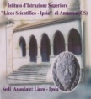

Prot. n°4974/VI .10

A tutti i docenti
Polo Scolastico di Amantea,
LORO SEDI

Oggetto: Ritiro Tablet
Si avvisano tutti i docenti in servizio presso questo Istituto che da lunedì 23 settembre p.v. saranno in distribuzione, presso l'aula della vicepresidenza, i tablet di proprietà della scuola, al fine di garantire ad ognuno l'uso corretto del registro elettronico e di ogni altra attività didattica legata alla funzione docente.
Gli apparecchi elettronici saranno concessi al personale scolastico in uso gratuito fino al termine delle attività didattiche del corrente A.S.
Si invitano i docenti a ritirare il dispositivo ed a garantirne la custodia e l'uso corretto.
Poiché il nostro Istituto non è dotato di rete wireless aperta ed accessibile a tutti, i docenti dovranno autonomamente provvedere all'accesso ad internet con hotspot e/o schede personali.

AMANTEA li, 21-09-2019.
Il Dirigente Scolastico
Prof. Arch. Francesco Calabria
(Firma autografa sostituita a mezzo stampa ai sensi dell’ex art. 3 comma 2 D.lgs n° 39/93)

